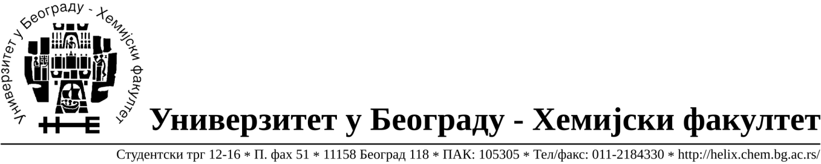
Na zahtev( pitanje) potencijalnih ponuđača, ovim putem dostavljamo traženo pojašnjenje
( odgovor) u vezi javne nabavke dobara- materijala za obrazovanje i nauku –laboratorijsko staklo i potrošni materijal, JN broj 10/18.

Pitanje: Partija 90:Piknometar po kome, sa termometrom ili bez?
Odgovor:Piknometar po Gay-Lussacu, bez termometra.

U Beogradu, 19.04.2018.godine

